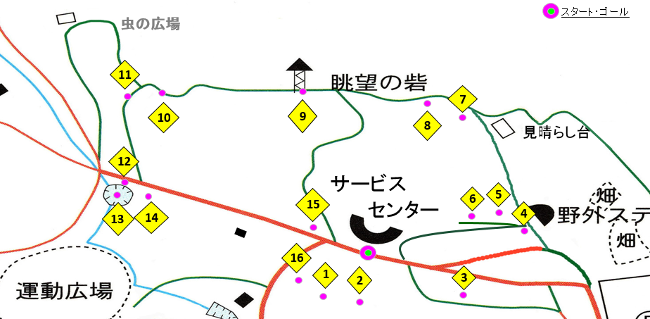
秋さがしアドベンチャー

〇自分たちで秋をさがしてみよう！
・植物や木の実などを歩いて見つけよう！
・地図に書いてある番号を、班で相談してさがしに行こう！
・身体を使って、秋の自然を感じよう！
（目で見つけたり、手でさわったり、においをかいだり、
音を聞いたり、食べたりしよう！）

～気をつけること～
・番号以外の植物にさわらない。
・虫や動物をいじめない。
・ハチを見つけてもさわがないで、すぐ先生を呼ぼう。

〇もんだい 1つ1点
ばんごう | もんだい | チェック
1 | 「秋の七草」の「ススキ（尾花）」を見つけよう。
2 | 「秋の七草」の「女郎花」を見つけよう。
3 | ☆「サルナシ（コクワ）」の実を見つけよう。
4 | ☆「アキグミ」の実を見つけよう。
5 | ☆「ヤマボウシ」の実を見つけよう。
6 | 「カツラ」の落ちた葉のにおいをかいでみよう。
7 | 「クリ」を拾ってみよう。
8 | 「オオバクロモジ」の葉のにおいをかいでみよう。
9 | 「眺望のとりで」のまわりの植物を見てみよう。
10 | 「まつぼっくり」を拾ってみよう。
11 | 「どんぐり」を拾ってみよう。
12 | 「カラコギカエデ」の実を飛ばしてみよう。
13 | 「かえる池」でカエルやトンボを見つけてみよう。
14 | 「ふじ」の実を見てみよう。
15 | 「ヤマナラシ」の葉の音を聞いてみよう。
16 | 「バッタ」を見つけてみよう。
☆は食べることができるかもしれないよ

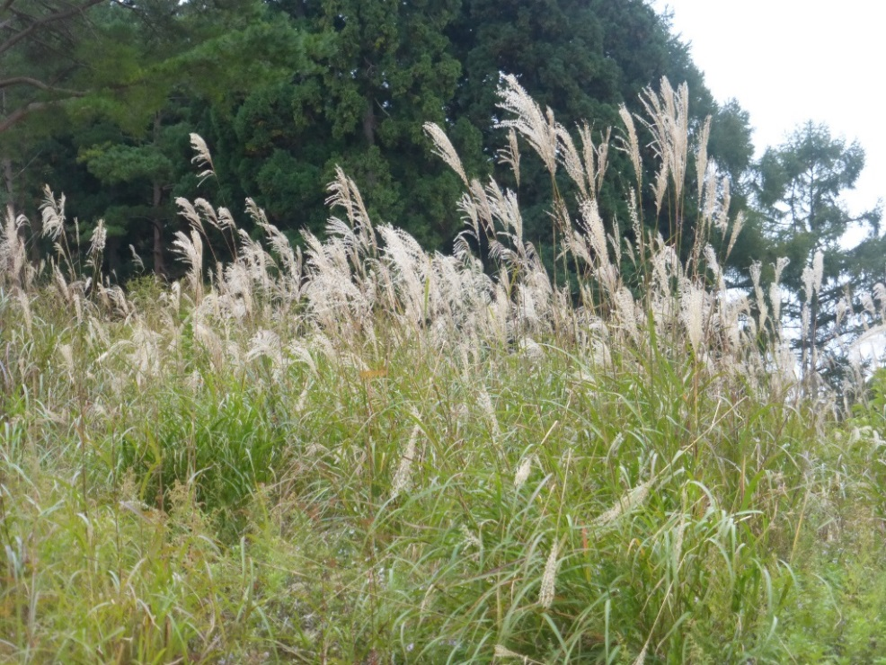
1

ススキ

「秋の七草」の「ススキ」だよ。
ふさふさしているから、さわってみてね！

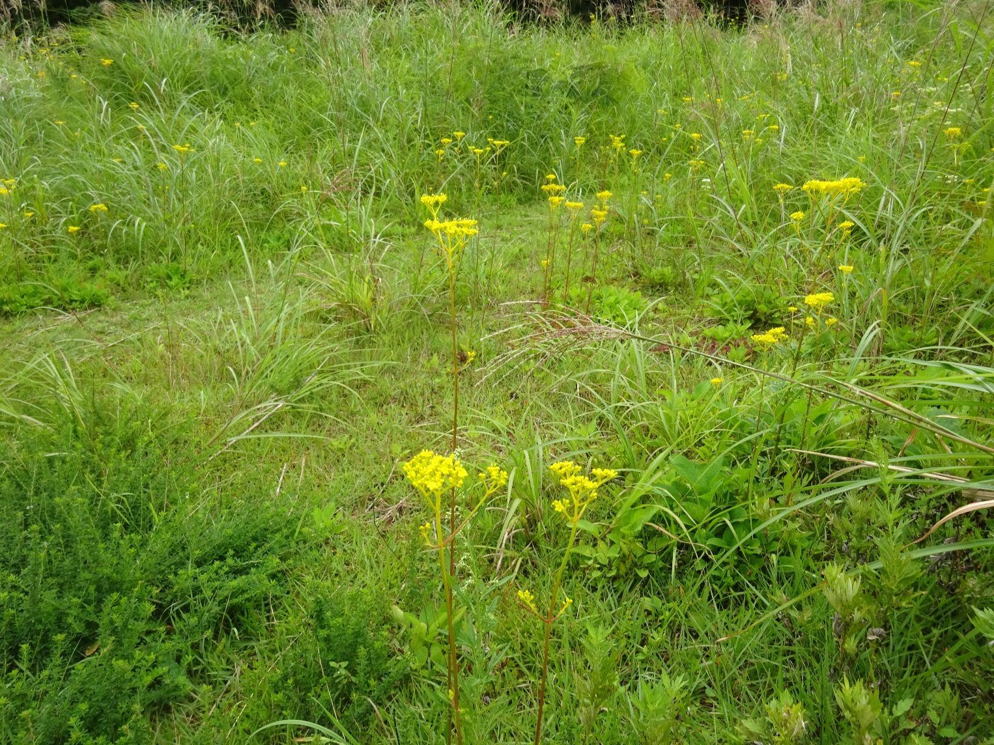
2

オミナエシ

「秋の七草」の「女郎花」だよ！
黄色い花が特徴だよ！
むかしの人は、くすりとして使っていたよ！

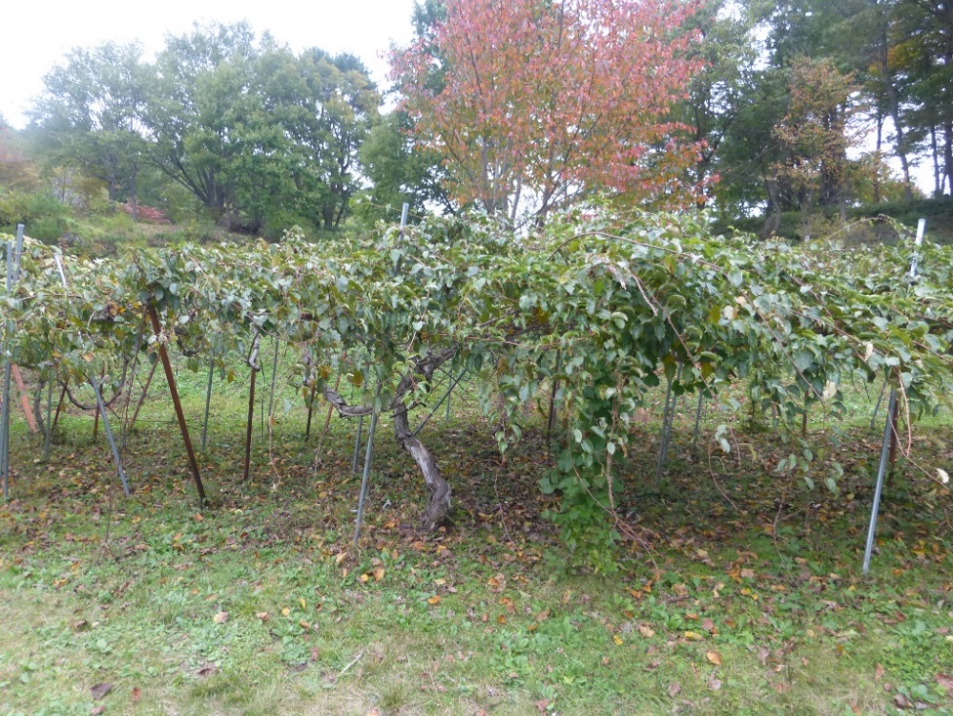
3

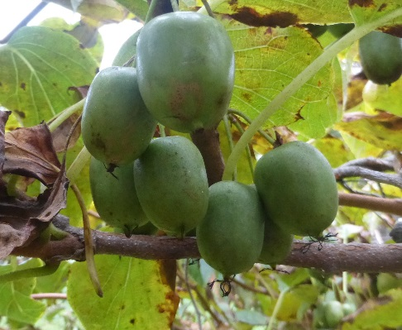

サルナシ

サルがすきなナシのようにあまい木の実だよ！
味や形がキウイに似ているよ！

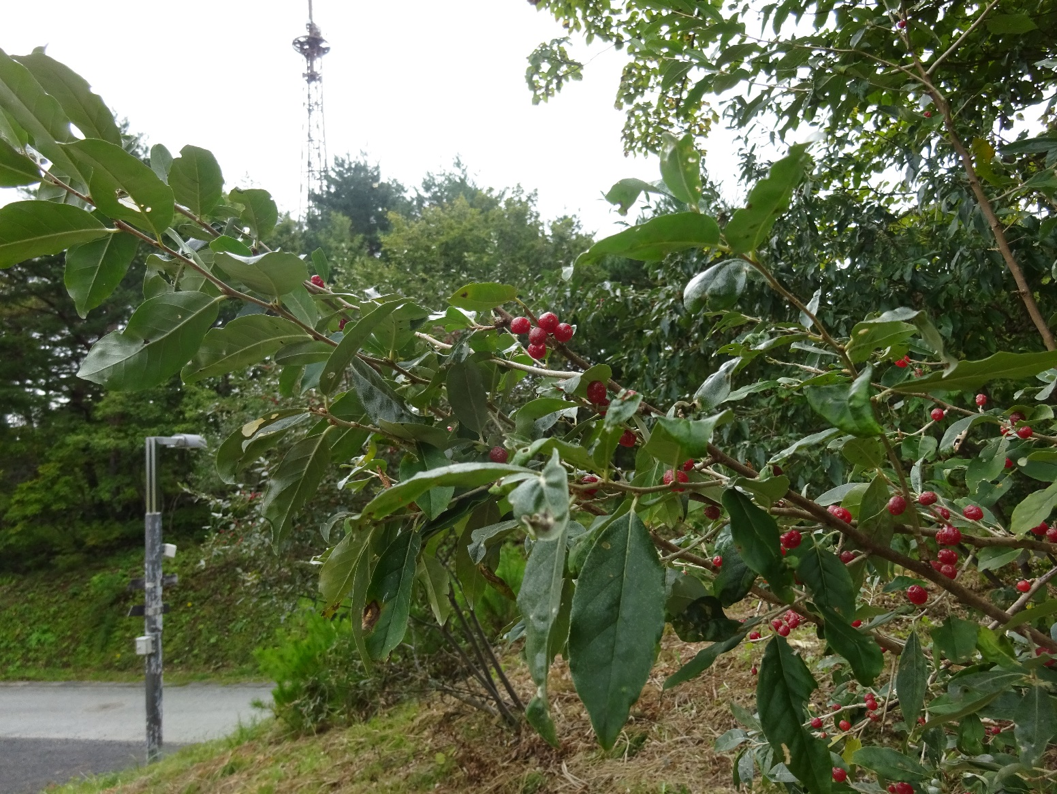
4

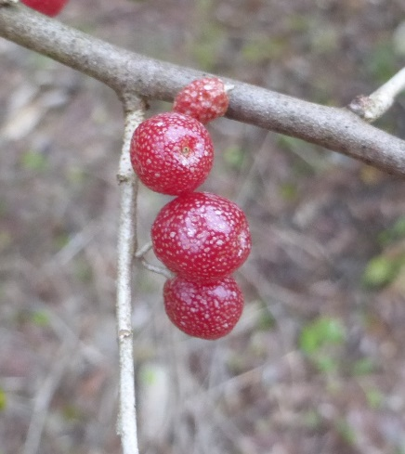

アキグミ

赤くて小さい木の実だよ！
とてもすっぱいよ！

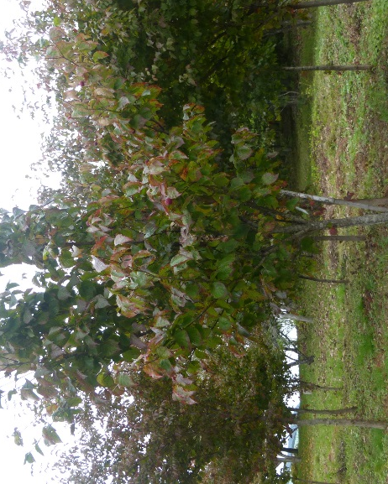
5

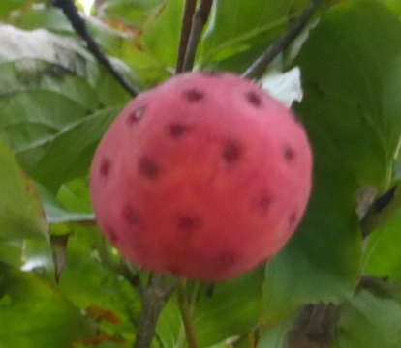

ヤマボウシ

赤くて丸い木の実だよ！
ちょっとかわった形だよ！

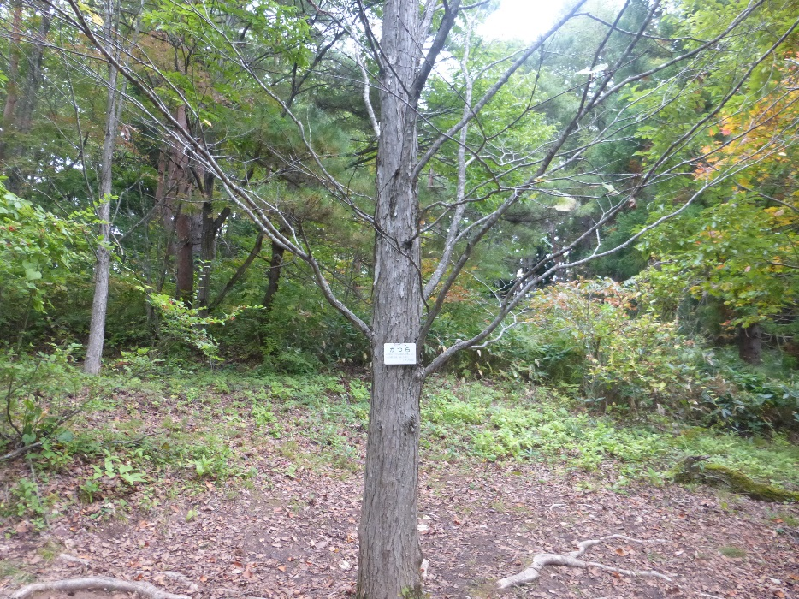
6

カツラ

おちばから、わたあめのような
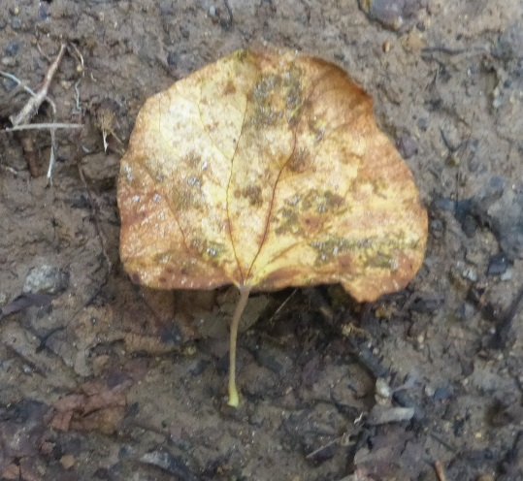
あまいにおいがするよ！
においをかいでみよう！

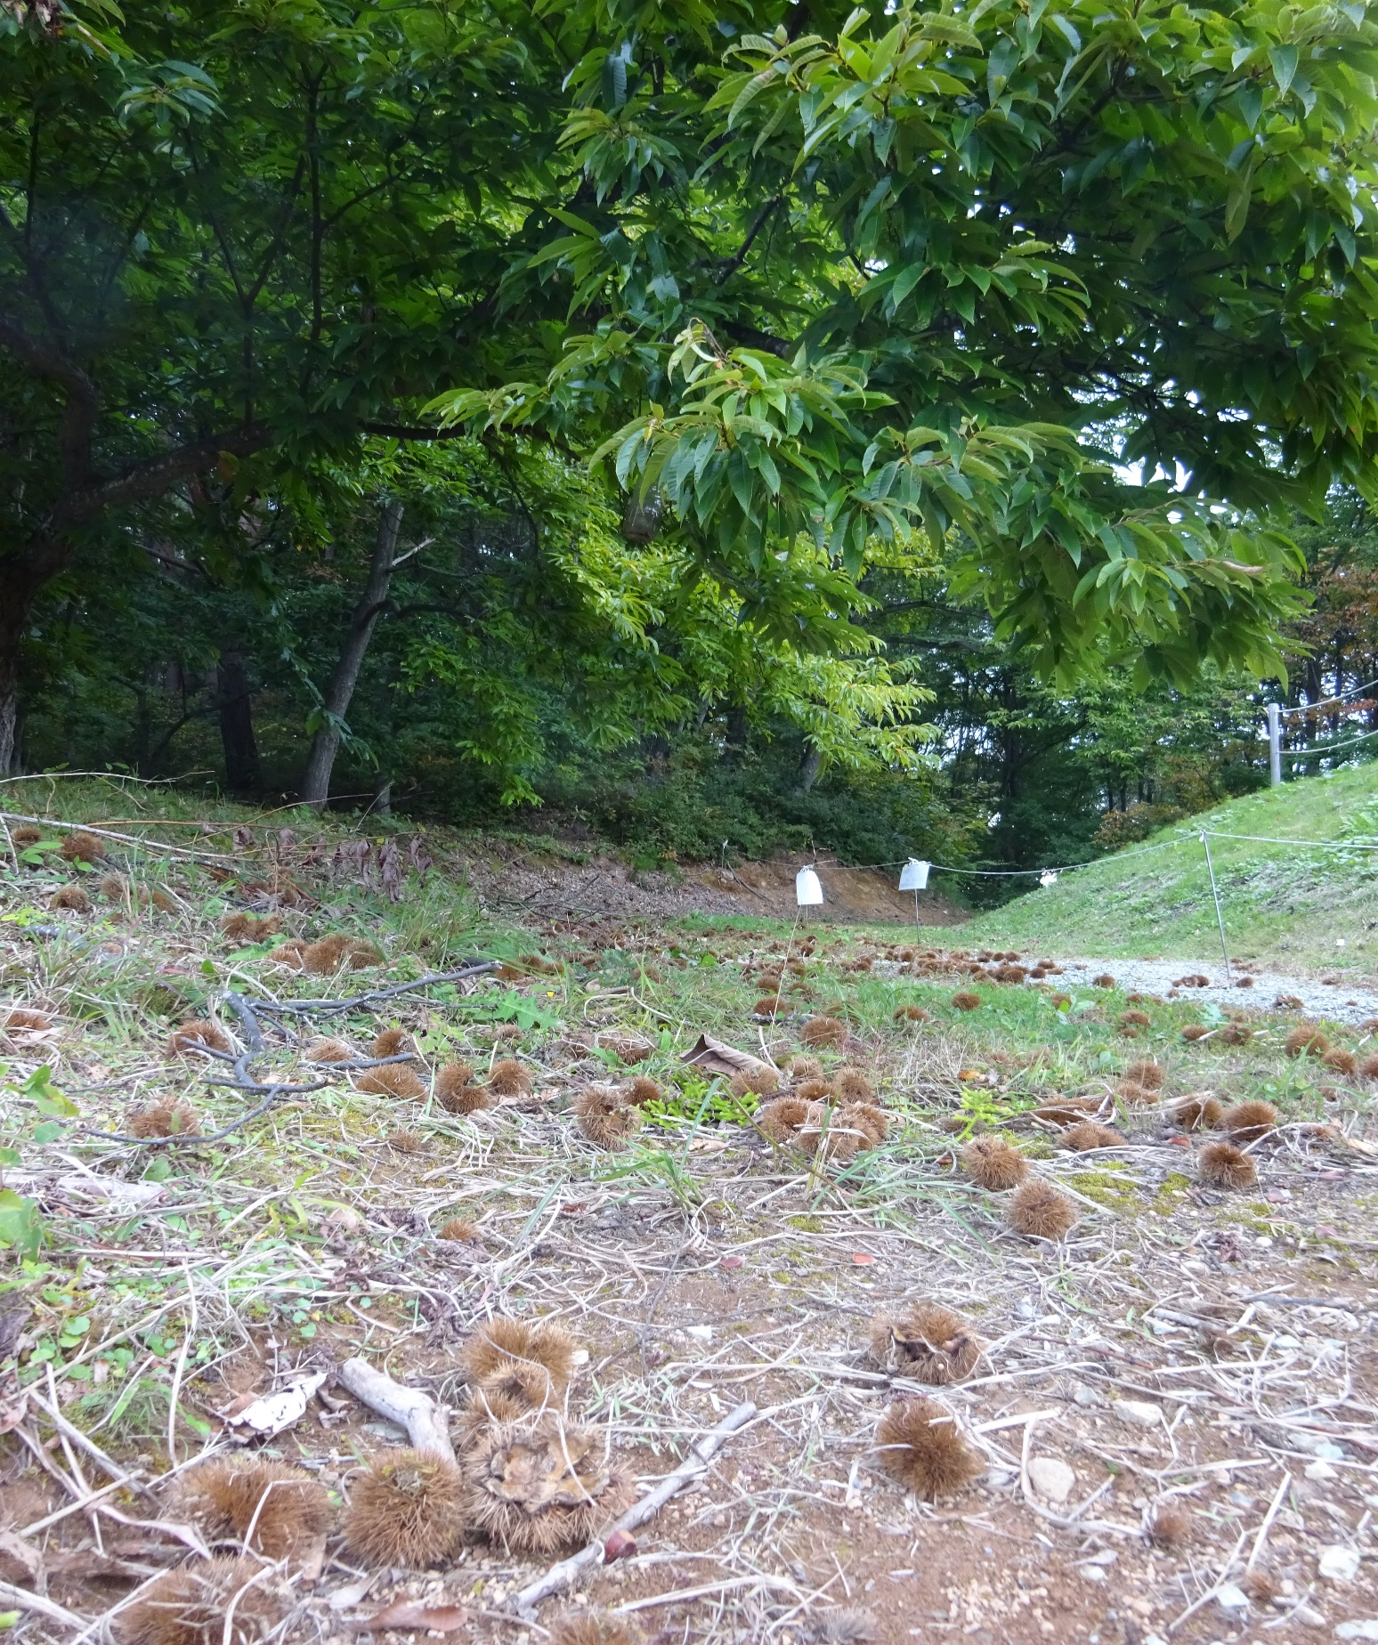
7

クリ

「クリ」を拾ってみよう！
「クリ」のイガイガ（とげ）は
ささらないように気をつけてね。
1人1個までです。

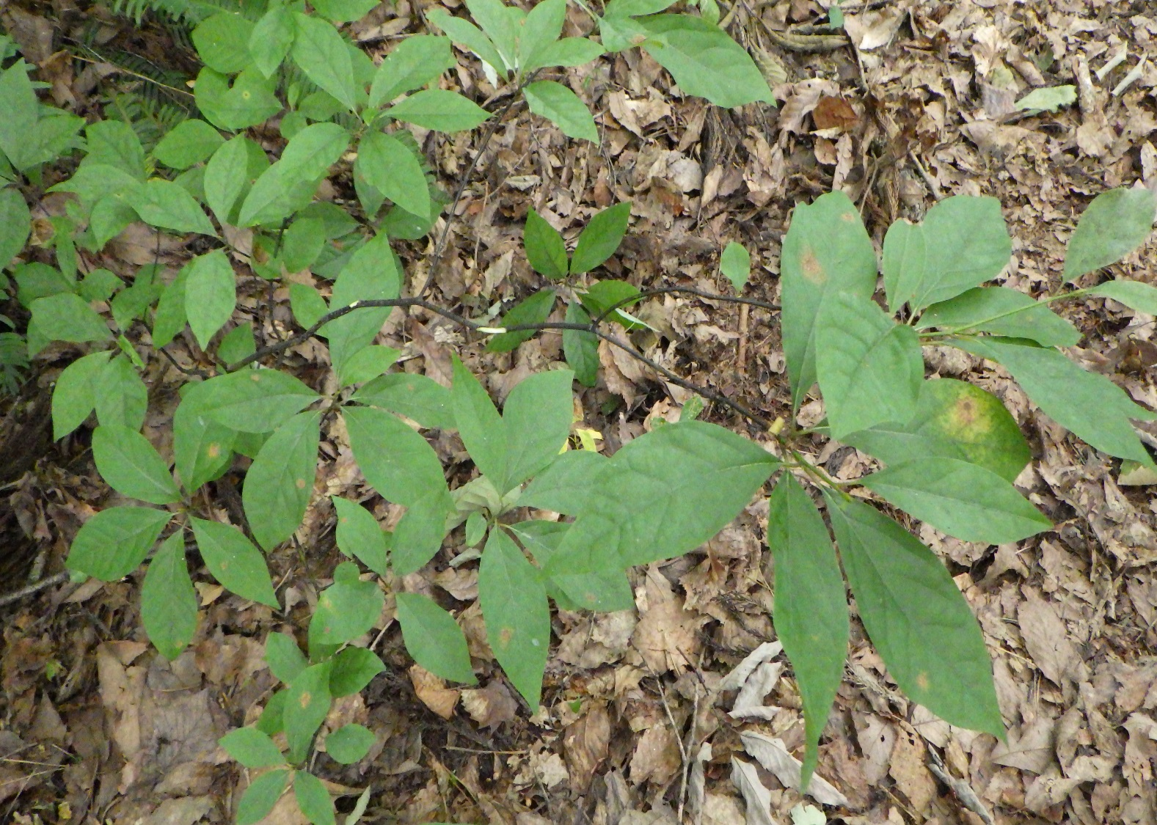
8

オオバクロモジ

「オオバクロモジ」のはっぱをもむと、
いいにおいがするよ！
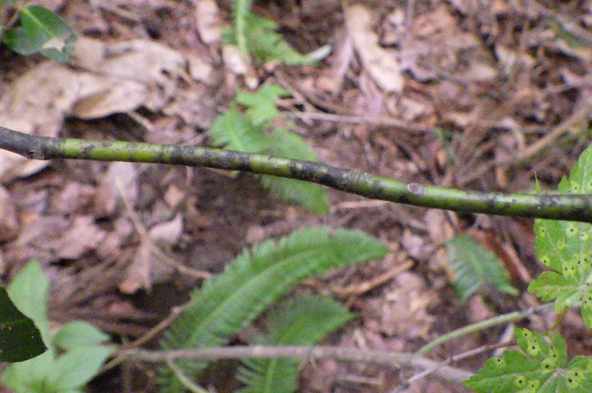
どんなにおいがするか、かいでみよう！

「オオバクロモジ」のえだは
緑色と黒色がまざっているよ！

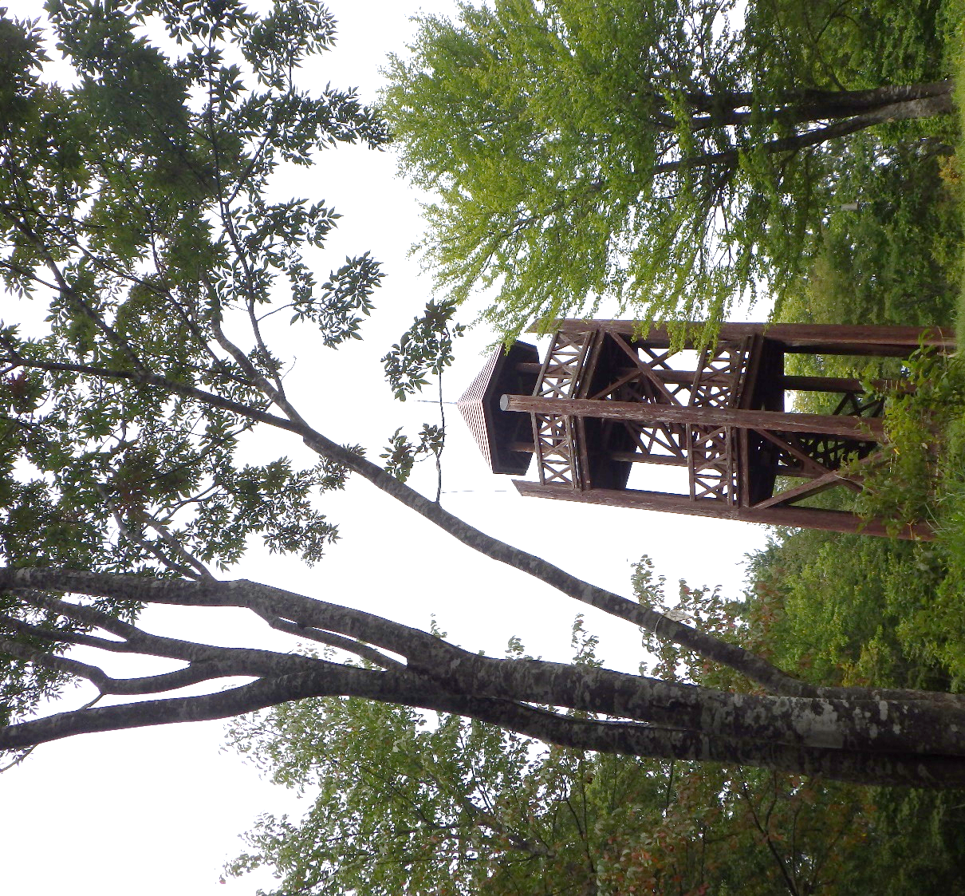
9

眺望のとりで

「眺望のとりで」のまわりの植物を見てみよう。
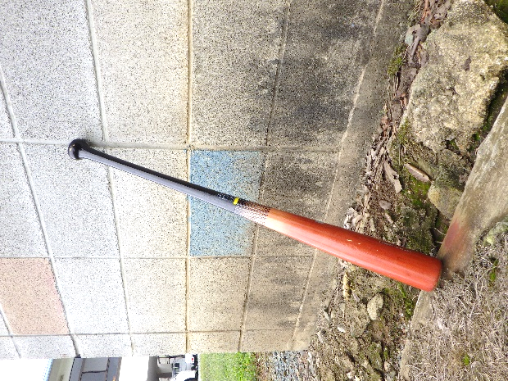
バットの材料になる木が
近くにあるよ。
アオダモという名前の木だよ。

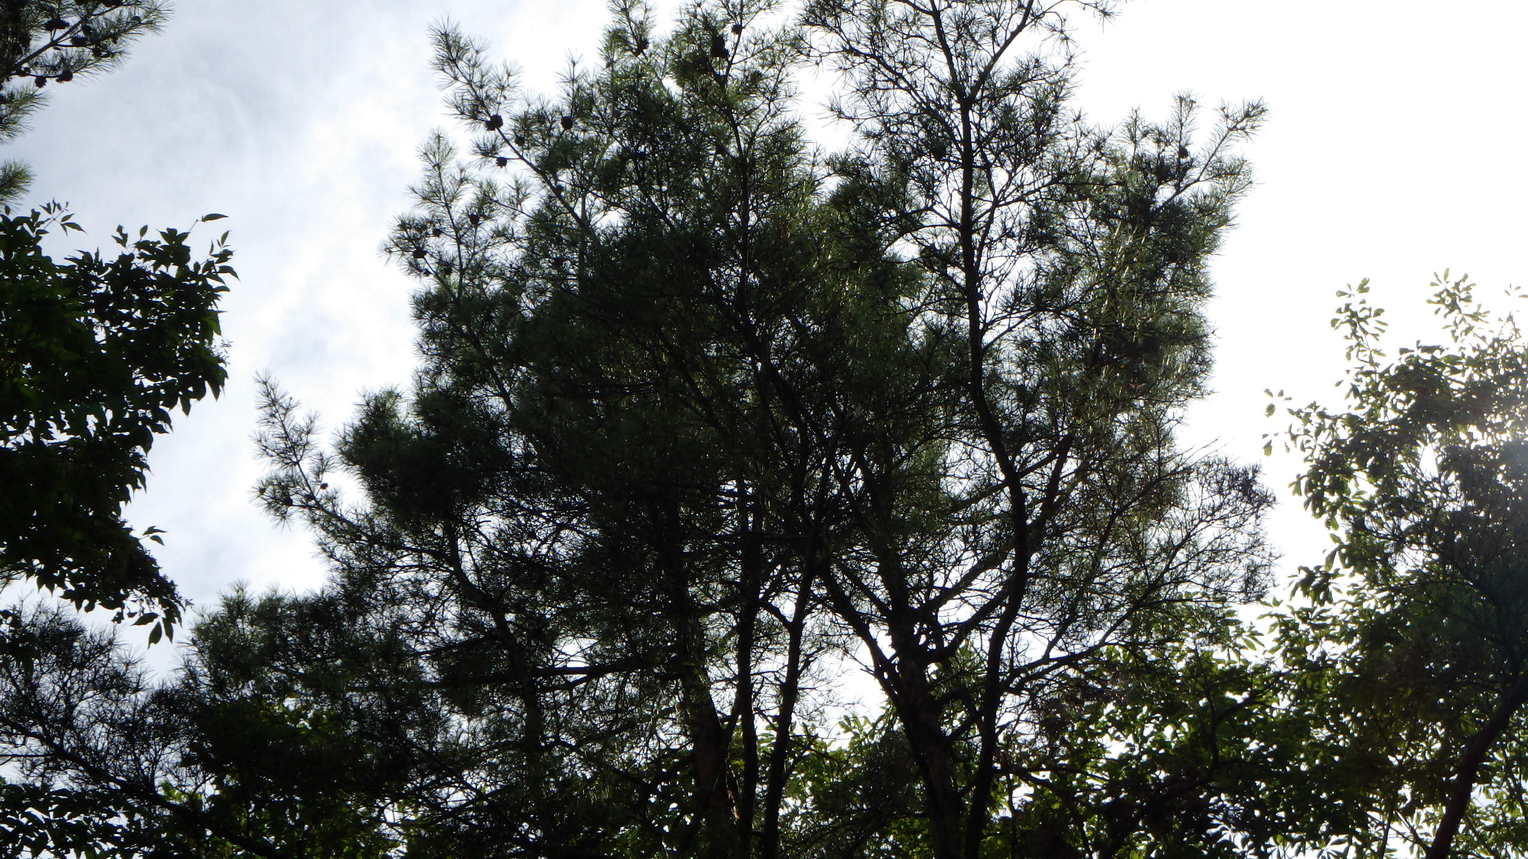
10

マツ

「まつぼっくり」がなる木だよ！
「まつぼっくり」をさがして拾ってみよう！

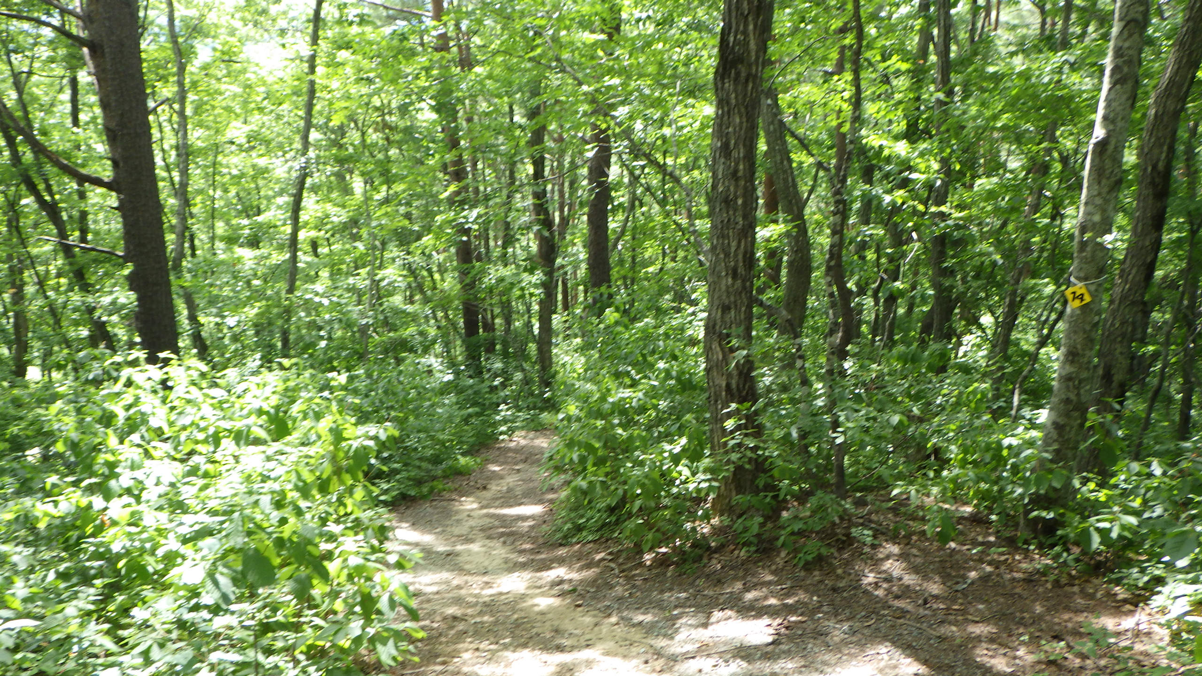
11

どんぐり

たくさんの「ドングリ」が落ちているよ！拾ってみよう！

下り道は転んでケガをしないように
走らないで下りよう。

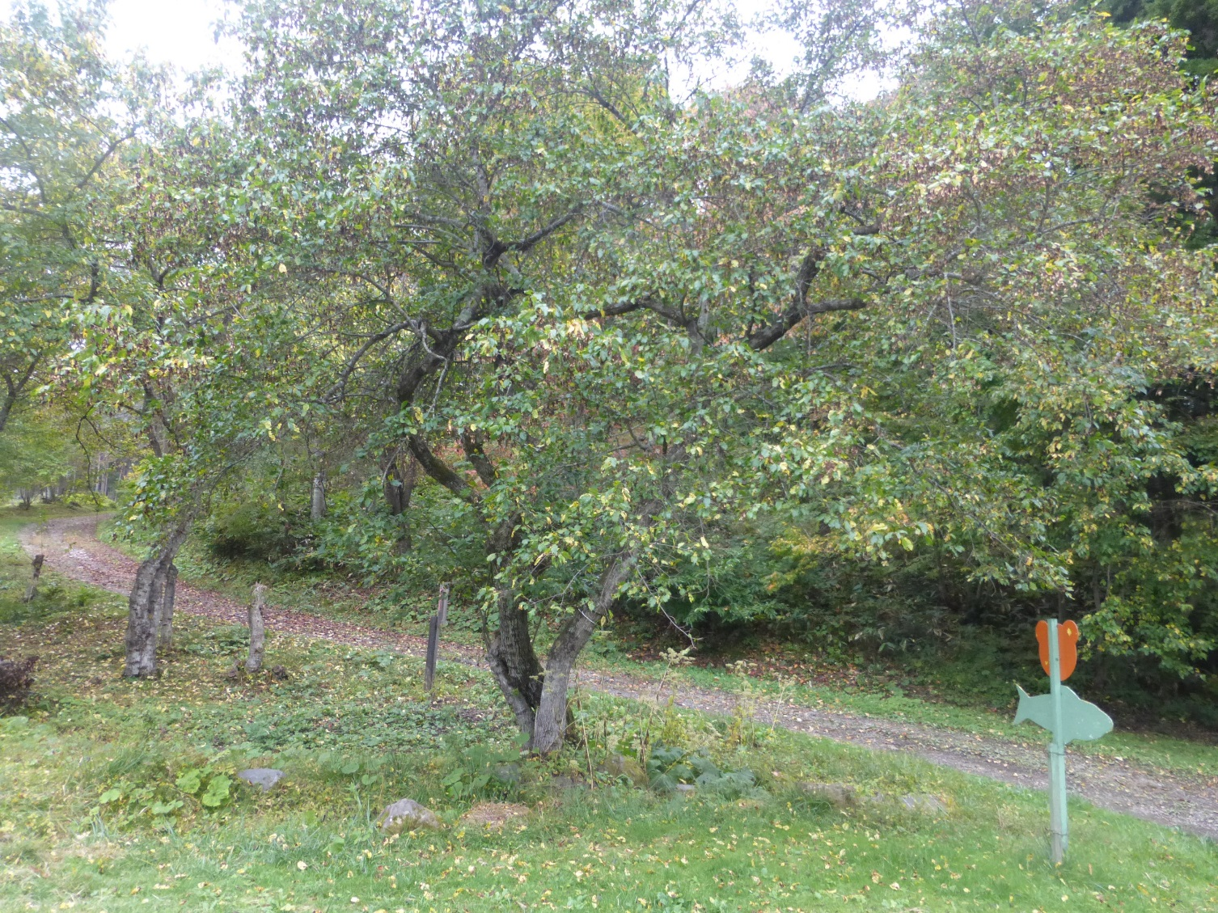
12

カラコギカエデ

実を上にとばしてあそんでみよう！
ふしぎな動きをするよ！
どんな動きをするかな？

13

かえる池

「カエル」が住んでいる池だよ！
「カエル」のほかにも、「トンボ」がいるよ！
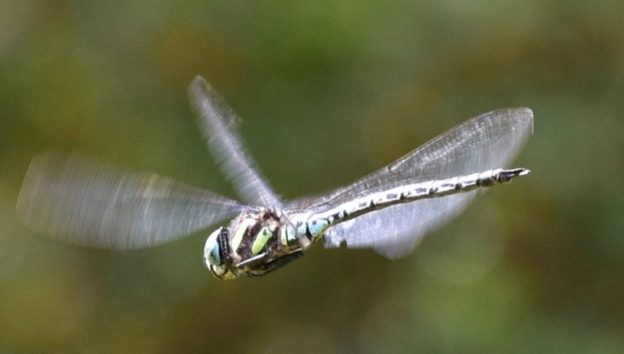
たくさん見つけていってね！

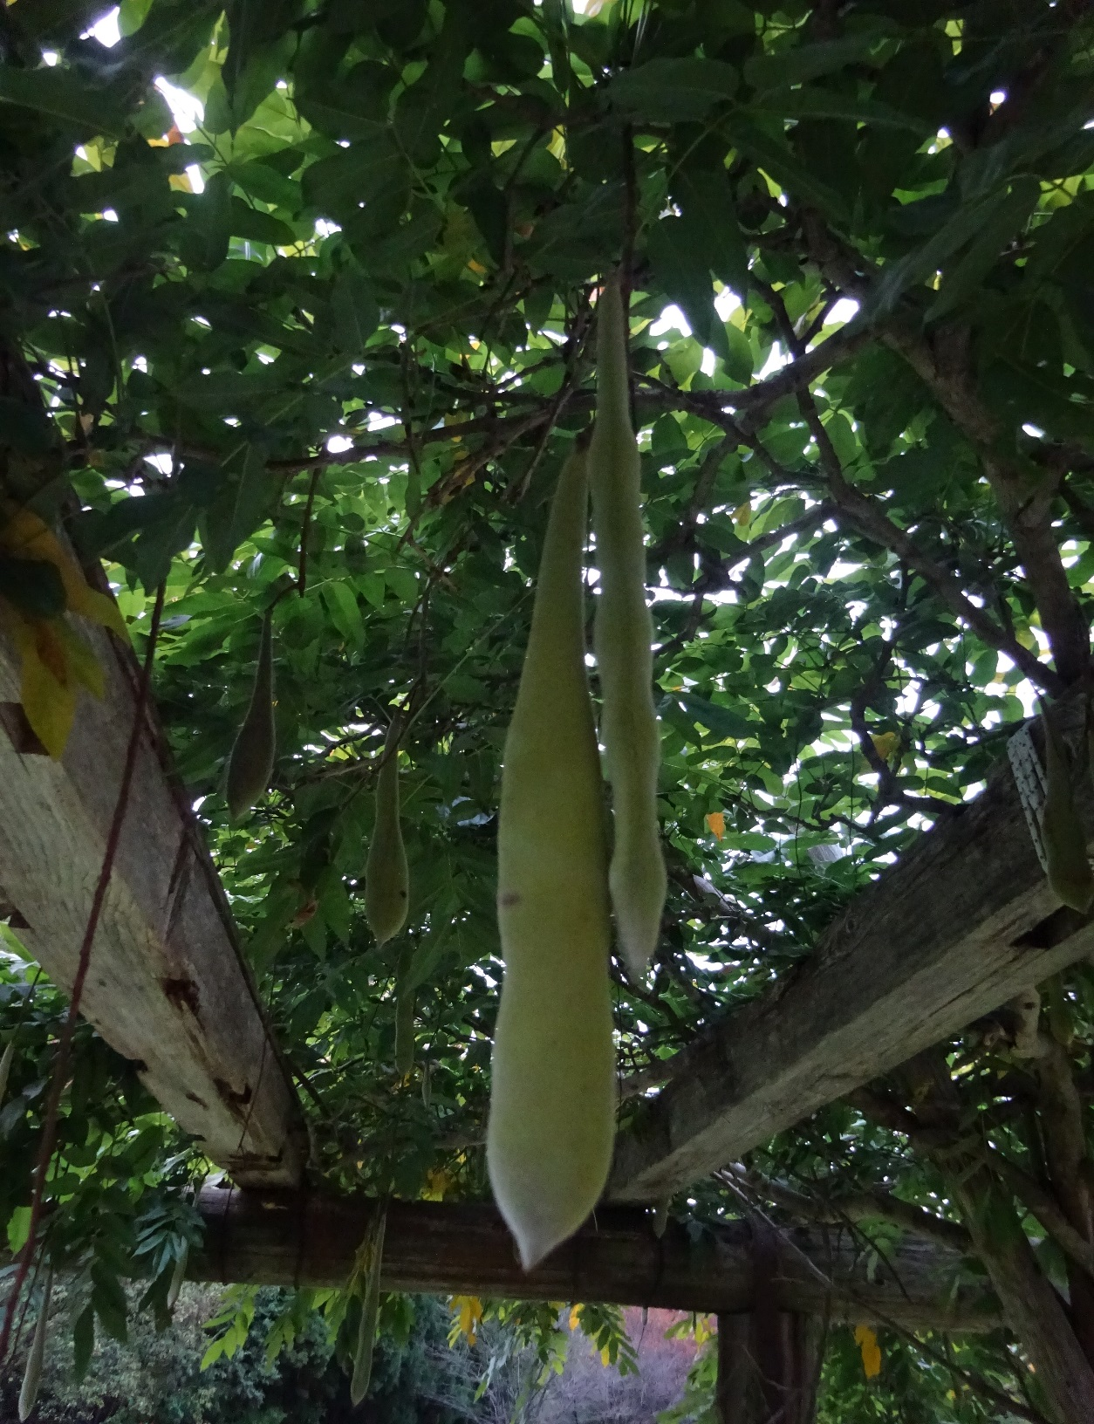
14

フジ

「フジ」の実を見てみよう！
えだまめのような形をしているよ！
さわってみてね！

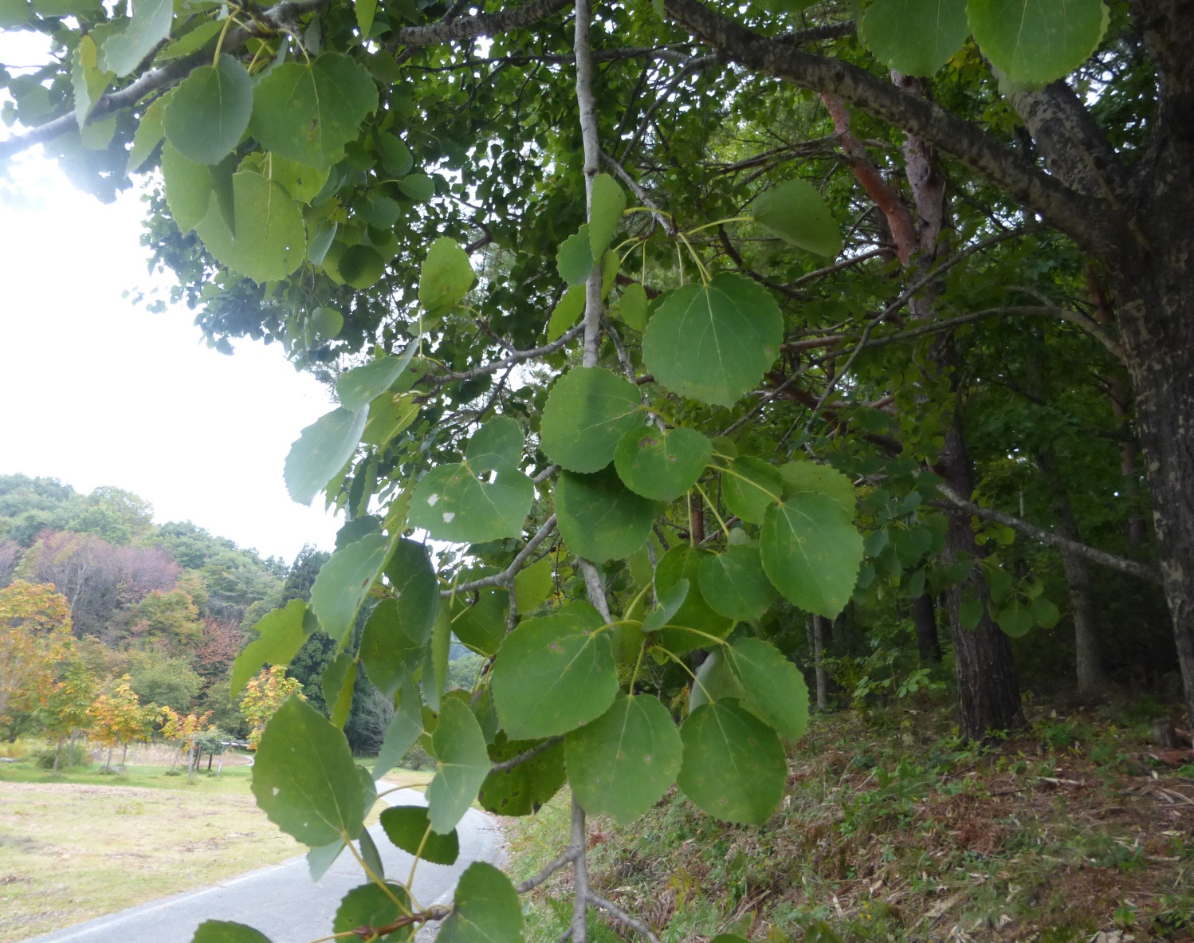
15

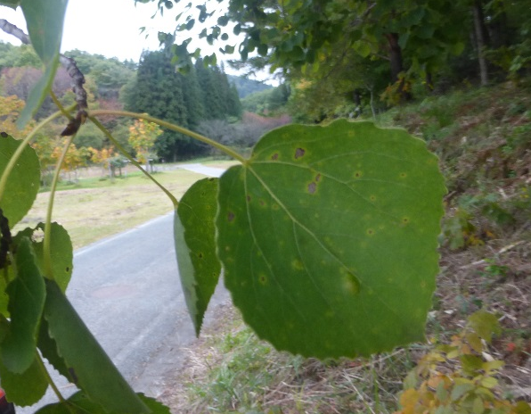

ヤマナラシ

葉と枝をつないでいる部分が長いよ！
風がふくと音がなるよ！
どんな音がするか聞いてみよう！

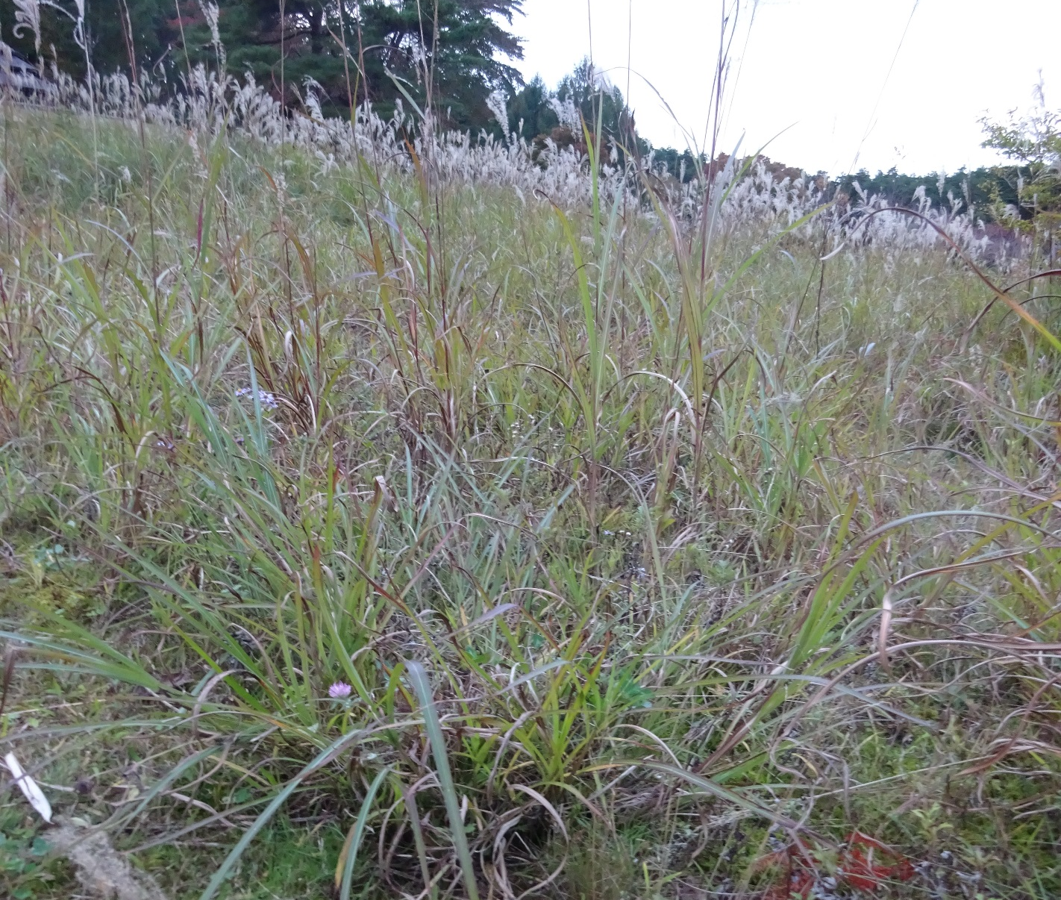
16

バッタ

「バッタ」がかくれているよ！
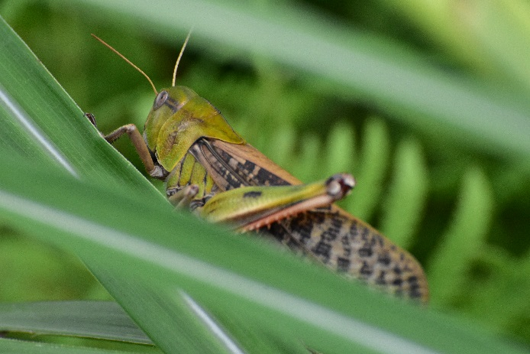
大きな「トノサマバッタ」もいるよ！
さがしてみよう！

じこくを記入
班 | ２０点まんてん
スタート | ：
ゴール  よていぴったりで４点  １分のずれでマイナス１点 | ：
もんだいとく点  点 | ゴールとく点  点
ごうけいとく点
点

